Ниже предлагается текст для социальных сетей (варианты изображений прилагаются), который поможет вам популяризировать тему здоровья и хорошего самочувствия — «Культурная осведомленность» — в этом месяце. Вы можете свободно распространять этот текст на своих внутренних платформах и в аккаунтах LinkedIn.

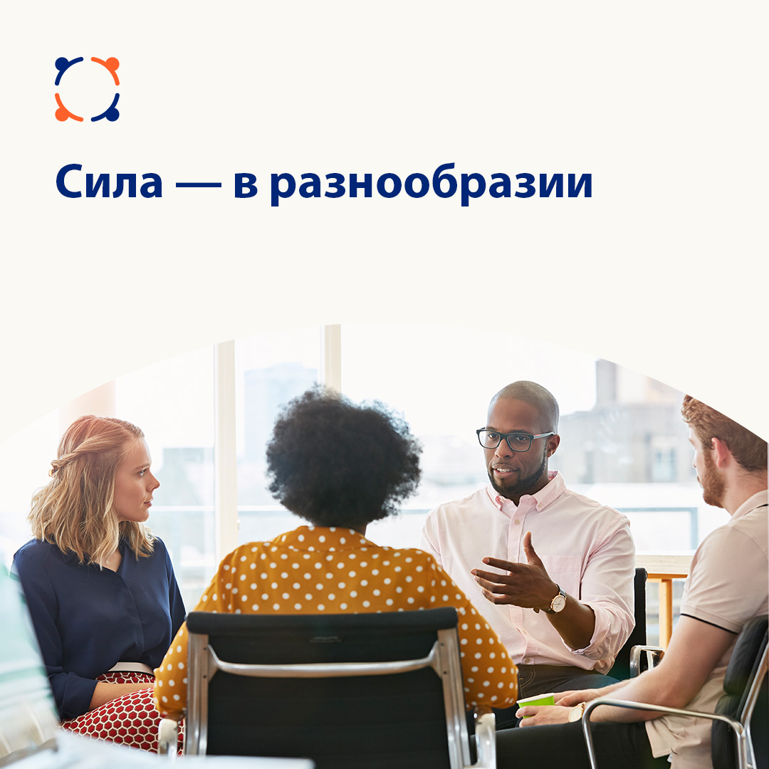 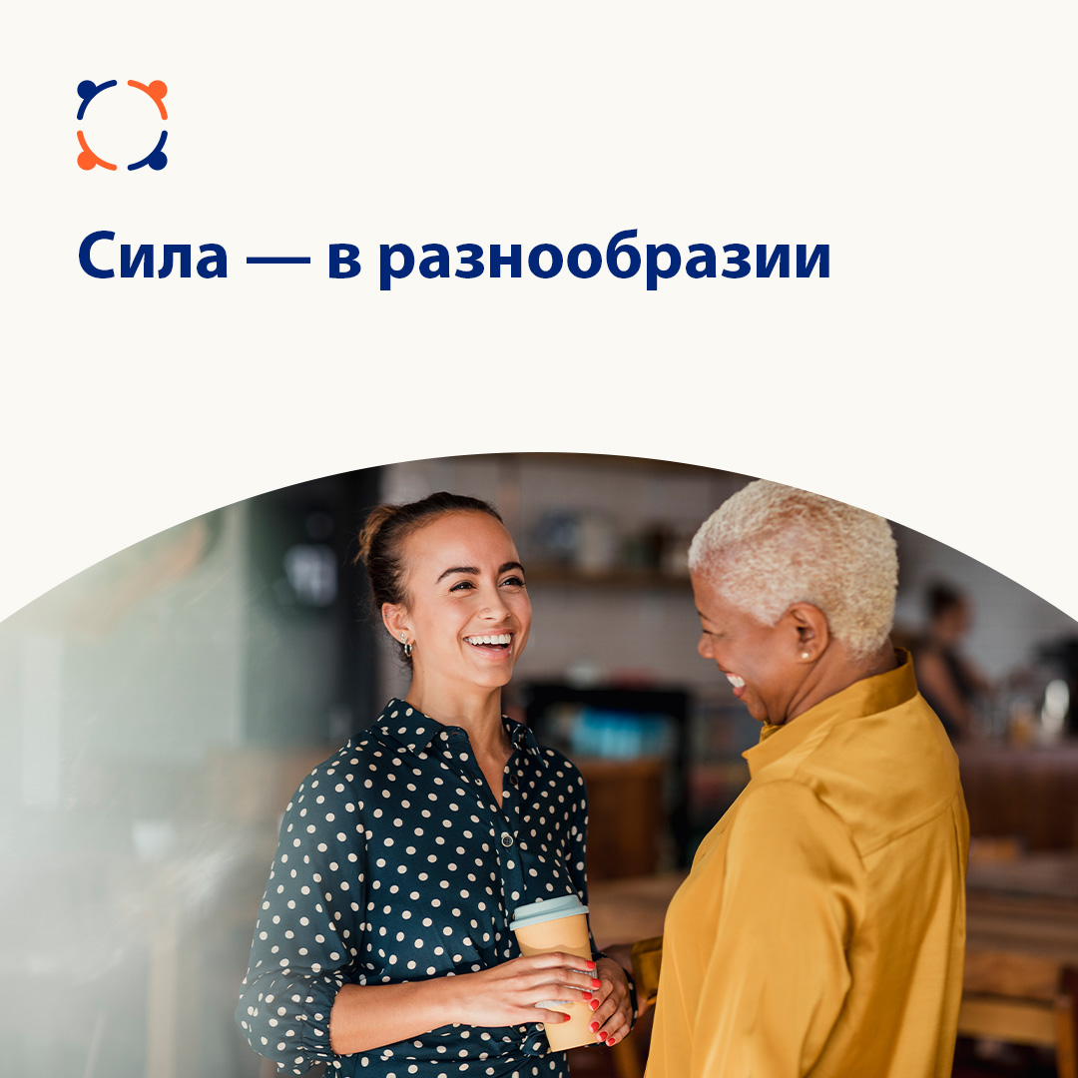 

* Все больше людей работают и живут в многокультурной среде. Такое разнообразие способствует формированию новых идей, от чего наши рабочие места, сообщества и мир в целом только выигрывают. Но оно же может приводить к недопониманию между людьми. В этом месяце мы будем говорить о том, как справляться с проблемами культурного многообразия и извлекать из него выгоду. optumwellbeing.com/newthismonth/ru-RU

#employeehealth #wellbeing

* Вы находитесь в отношениях с кем-то, чье происхождение отличается от вашего? Ознакомьтесь с советами по обсуждению ваших культурных различий и преодолению недопонимания. optumwellbeing.com/newthismonth/ru-RU #employeehealth #wellbeing

**Как опубликовать пост в LinkedIn:**

* Откройте свою учетную запись в LinkedIn.
* Выберите нужный текст (включая ссылку) вверху. Скопируйте и вставьте.
* Выберите изображение и добавьте его в свою публикацию (перед шагом 4 сохраните изображение на жестком диске и выберите «добавить фото»).
* Нажмите «Опубликовать».